 | PEMERINTAH PROVINSI DAERAH KHUSUS IBUKOTA JAKARTA  DINAS PENDIDIKAN  SD NEGERI TOMANG 03  Jl.Gelong Baru No.29A RT 001/RW 003, Kel.Tomang, Kec.Grogol Petamburan  Telepon: 021-569 601 49, E-mail: sdntomang03pagi@gmail.com  JAKARTA  Kode Pos : 11440

Nomor | : | 294 /UD.02.02 |  |  | 10 November 2025
Sifat | : | Segera
Lampiran | : | -
Perihal | : | Pesanan Belanja Kabel Audio |  |  | Kepada
 |  | Pesanan Belanja Kabel Audio |  | Yth. | CV. ABRAAR MANDIRI
 |  | Pesanan Belanja Kabel Audio |  |  | Ruko Mall Klender, Jl. I Gusti Ngurah Rai  Kel. Klender, Kec. Duren Sawit  di  Jakarta
 |  | Berdasarkan kebutuhan sekolah yang tertuang pada Anggaran Bantuan Operasional Pendidikan Triwulan IV Tahun Anggaran 2025 dengan Kode Rekening 5.1.02.03.03.0010 Belanja Pemeliharaan Bangunan Gedung - Bangunan Gedung Tempat Kerja - Bangunan Gedung Tempat Pendidikan di SD Negeri Tomang 03 pada kegiatan Belanja Kabel Audio. Maka dengan ini kami bermaksud untuk melakukan pemesanan Barang/Jasa sesuai dengan Komponen Barang / Jasa yang kami perlukan sebagai berikut :
No | Komponen Barang / Jasa | Kuantitas | Satuan
1 | Kabel Speaker  Keterangan: | 2 | Roll

Pentingnya Komponen Barang / Jasa tersebut demi kelancaran pada kegiatan sekolah kami, maka diharapkan dapat di kirim dan kami terima paling lambat 5 (lima) hari kerja.

Demikian surat pesanan ini kami sampaikan, atas perhatian dan kerja sama yang baik, kami ucapkan terima kasih.

Kepala SD Negeri Tomang 03

HARYATI, S.Pd.I.
NIP ‌197110161996062001

PEMERINTAH PROVINSI DAERAH KHUSUS IBUKOTA JAKARTA
DINAS PENDIDIKAN
SD NEGERI TOMANG 03
Jl.Gelong Baru No.29A RT 001/RW 003, Kel.Tomang, Kec.Grogol Petamburan
Telepon: 021-569 601 49, E-mail: sdntomang03pagi@gmail.com
JAKARTA
Kode Pos : 11440

BERITA ACARA PEMERIKSAAN BARANG/PEKERJAAN
Nomor : 298 /UD.02.02
Pada hari ini, Rabu Tanggal Dua Belas Bulan November Tahun Dua Ribu Dua Puluh Lima sesuai dengan:
No. Faktur/Surat Jalan | : | 104611/SJ/AM/XI/2025
Tanggal | : | 12 November 2025
Nama Pekerjaan | : | Belanja Kabel Audio
Tahun | : | 2025
Yang bertandatangan di bawah ini :
1. | Nama | : | NELLA FARAH DHIENA MUKHSHY
 | NIP | : | 199411282019032019
 | Jabatan | : | Bendahara Barang Sekolah
 | Nama Instansi | : | SD Negeri Tomang 03
 | Alamat | : | Jl.Gelong Baru No.29A RT 001/RW 003
 | Sebagai pihak yang menyerahkan, selanjutnya disebut PIHAK PERTAMA.
2. | Nama | : | ACHMAD ARFAN
 | Jabatan | : | Direktur
 | Nama Perusahaan | : | CV. ABRAAR MANDIRI
 | Alamat Perusahaan | : | Ruko Mall Klender, Jl. I Gusti Ngurah Rai
 | No. Telepon | : | 085884275280
 | Sebagai pihak yang menyerahkan, selanjutnya disebut PIHAK KEDUA.

PIHAK KEDUA mengirim bukti hasil pengiriman barang/pekerjaan atas kegiatan Belanja Kabel Audio kepada PIHAK PERTAMA, dan PIHAK PERTAMA telah menerima hasil pengiriman barang/pekerjaan tersebut dalam jumlah yang lengkap dan kondisi yang baik sesuai dengan rincian berikut :
No | Nama Barang/Jasa | Jumlah  Dipesan | Satuan | Jumlah  Diterima | Jumlah  Tidak Sesuai | Jumlah  Sesuai
1 | Kabel Speaker  Keterangan: | 2 | Roll | 2 | - | 2

Berita Acara Pemeriksaan Barang/Pekerjaan ini berfungsi sebagai bukti serah terima hasil pekerjaan kepada PIHAK PERTAMA.
Demikian Berita Acara Pemeriksaan Barang/Pekerjaan ini dibuat dengan sebenarnya untuk dipergunakan sebagaimana mestinya.

Pihak Kedua Pihak Pertama

ACHMAD ARFAN NELLA FARAH DHIENA MUKHSHY
CV. ABRAAR MANDIRI NIP 199411282019032019

PEMERINTAH PROVINSI DAERAH KHUSUS IBUKOTA JAKARTA
DINAS PENDIDIKAN
SD NEGERI TOMANG 03
Jl.Gelong Baru No.29A RT 001/RW 003, Kel.Tomang, Kec.Grogol Petamburan
Telepon: 021-569 601 49, E-mail: sdntomang03pagi@gmail.com
JAKARTA
Kode Pos : 11440

DOKUMENTASI BARANG/PEKERJAAN
Nama Sekolah | : | SD Negeri Tomang 03
Jenis Anggaran | : | Bantuan Operasional Pendidikan
Kode Rekening | : | 5.1.02.03.03.0010 Belanja Pemeliharaan Bangunan Gedung - Bangunan Gedung Tempat Kerja - Bangunan Gedung Tempat Pendidikan
Kegiatan Belanja | : | Belanja Kabel Audio
Triwulan | : | IV (Empat)
Tahun Anggaran | : | 2025

FOTO PEKERJAAN/BARANG
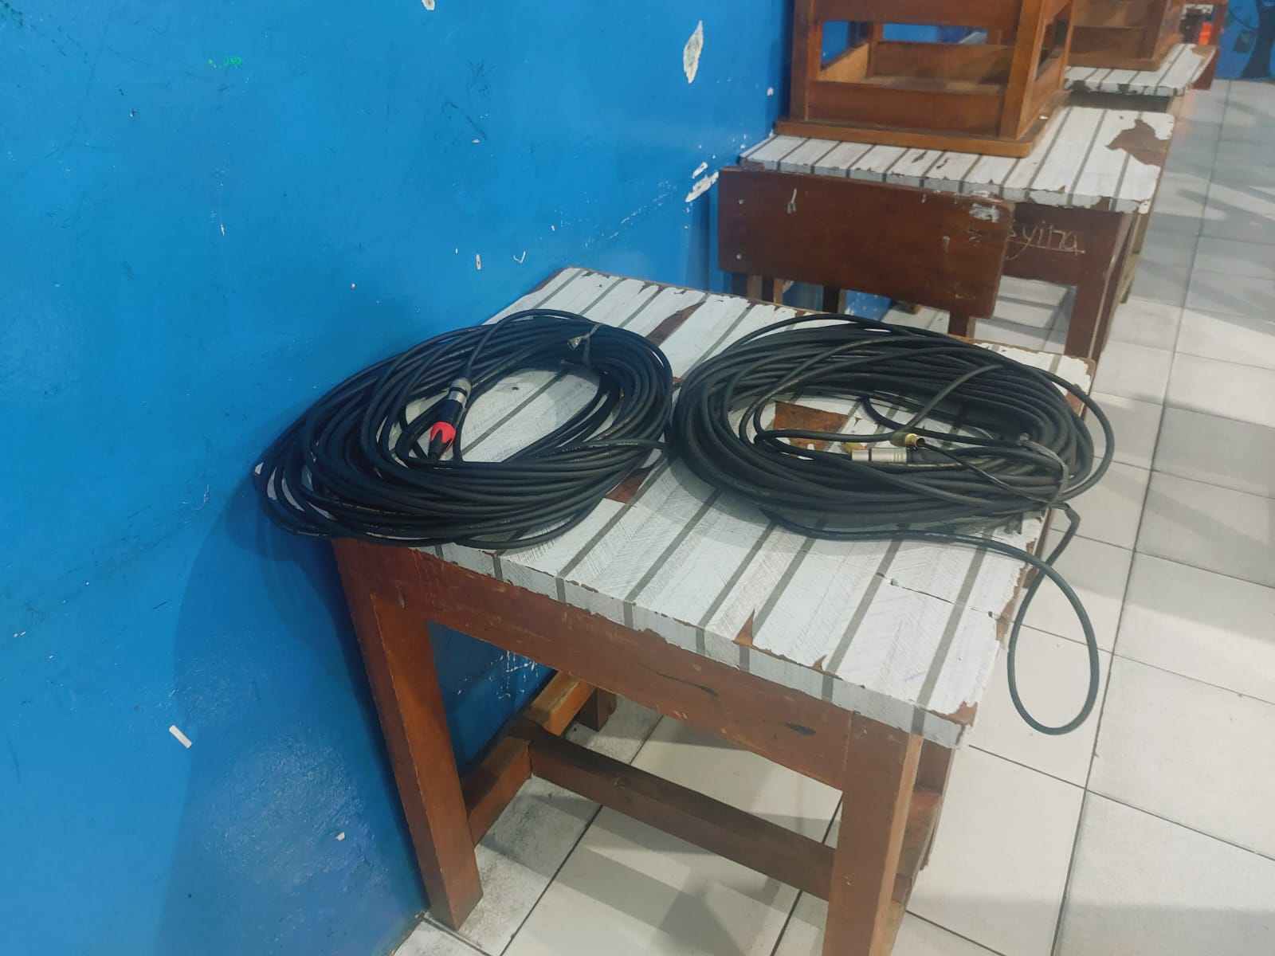
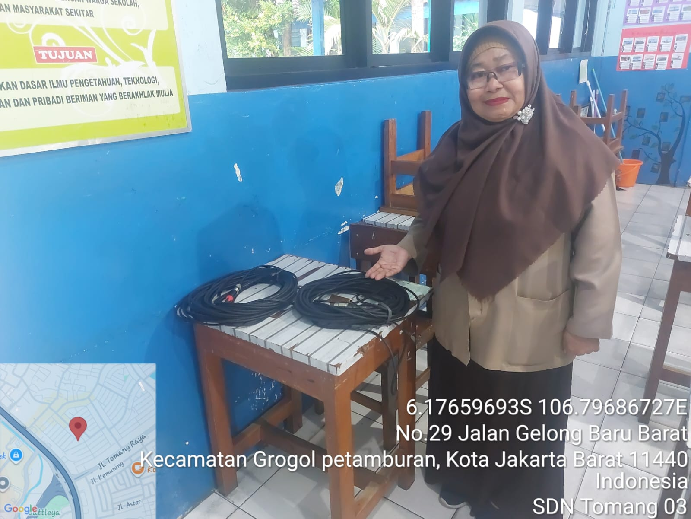
${foto3}
${foto4}

Kepala SD Negeri Tomang 03

HARYATI, S.Pd.I.
NIP ‌197110161996062001

